北辰教育学科教师辅导学案
学员编号： 年 级： 高二 课 时 数： 3
学员姓名： 辅导科目： 数学 学科教师：陈中尧
授课类型 | T ——知识点 | C ——例题 | T ——习题
教学目标 | 1.理解函数的单调性、最大值、最小值及其几何意义.  2.掌握简单函数单调性的判断和证明方法.  3.能将函数单调性、最大(小)值的定义、图象、求导等紧密结合，并能综合应用，解决函数单调性问题.
星级 | ★★★
授课日期及时段 | 2017年 10 月 1 日 8:00——10：00 10:10——12:10 12:50——14:50  15:00——17:00 17:30——19:30 19:40——21:40
教学内容
第2讲 函数的单调性与最值

最新考纲 1.理解函数的单调性、最大(小)值及其几何意义；2.会运用基本初等函数的图象分析函数的性质.


知 识 梳 理
1.函数的单调性
(1)单调函数的定义
 | 增函数 | 减函数
定义 | 一般地，设函数f(x)的定义域为I：如果对于定义域I内某个区间D上的任意两个自变量的值x₁，x₂
定义 | 当x₁<x₂时，都有f(x₁)<f(x₂)，那么就说函数f(x)在区间D上是增函数 | 当x₁<x₂时，都有f(x₁)>f(x₂)，那么就说函数f(x)在区间D上是减函数
图象描述 | INCLUDEPICTURE "原文件/F2A.TIF" \* MERGEFORMAT 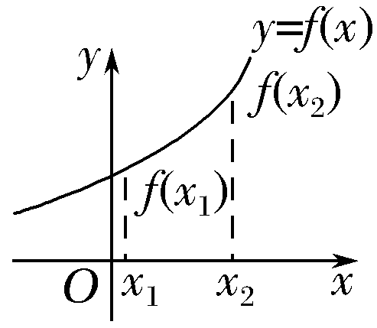  自左向右看图象是上升的 | INCLUDEPICTURE "原文件/F2B.TIF" \* MERGEFORMAT 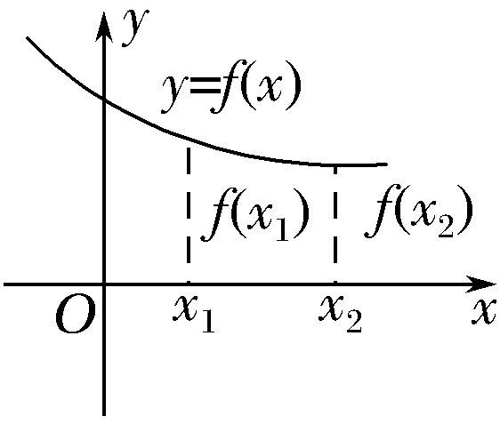  自左向右看图象是下降的
(2)单调区间的定义
如果函数y＝f(x)在区间D上是增函数或减函数，那么就说函数y＝f(x)在这一区间具有(严格的)单调性，区间D叫做函数y＝f(x)的单调区间.
2.函数的最值
前提 | 设函数y＝f(x)的定义域为I，如果存在实数M满足
条件 | (1)对于任意x∈I，都有f(x)≤M；  (2)存在x₀∈I，使得f(x₀)＝M | (3)对于任意x∈I，都有f(x)≥M；  (4)存在x₀∈I，使得f(x₀)＝M
结论 | M为最大值 | M为最小值


诊 断 自 测
1.判断正误(在括号内打“√”或“×”) INCLUDEPICTURE "\\\\发排-1\\打印文件\\吕萍\\手.tif" \* MERGEFORMATINET INCLUDEPICTURE "原文件/手.tif" \* MERGEFORMAT 精彩PPT展示
(1)对于函数f(x)，x∈D，若对任意x₁，x₂∈D，且x₁≠x₂有(x₁－x₂)[f(x₁)－f(x₂)]>0，则函数f(x)在区间D上是增函数.( )
(2)函数y＝的单调递减区间是(－∞，0)∪(0，＋∞).( )
(3)对于函数y＝f(x)，若f(1)<f(3)，则f(x)为增函数.( )
(4)函数y＝f(x)在[1，＋∞)上是增函数，则函数的单调递增区间是[1，＋∞).( )

2.(2017·合肥调研)下列函数中，在区间(0，＋∞)内单调递减的是( )
A.y＝－x B.y＝x²－x
C.y＝ln x－x D.y＝e^{x}－x

3.如果二次函数f(x)＝3x²＋2(a－1)x＋b在区间(－∞，1)上是减函数，那么( )
A.a＝－2 B.a＝2 C.a≤－2 D.a≥2

4.函数f(x)＝lg x²的单调递减区间是________.

5.(2016·北京卷)函数f(x)＝(x≥2)的最大值为________.

INCLUDEPICTURE "\\\\发排-1\\打印文件\\吕萍\\考点突破.tif" \* MERGEFORMATINET INCLUDEPICTURE "原文件/考点突破.tif" \* MERGEFORMAT
考点一 确定函数的单调性(区间)
【例1】 (1)函数f(x)＝log(x²－4)的单调递增区间为( )
A.(0，＋∞) B.(－∞，0)
C.(2，＋∞) D.(－∞，－2)

- 试讨论函数f(x)＝(a≠0)在(－1，1)上的单调性.

【训练1】 判断函数f(x)＝x＋(a>0)在(0，＋∞)上的单调性，并给出证明.

考点二 确定函数的最值

【例2】 (1)(2017·丽水一模)已知函数f(x)＝则f(f(3))＝________，函数f(x)的最大值是________.

(2)已知函数f(x)＝，x∈[1，＋∞)且a≤1.
①当a＝时，求函数f(x)的最小值；
②若对任意x∈[1，＋∞)，f(x)>0恒成立，试求实数a的取值范围.

【训练2】 如果函数f(x)对任意的实数x，都有f(1＋x)＝f(－x)，且当x≥时，f(x)＝log₂(3x－1)，那么函数f(x)在[－2，0]上的最大值与最小值之和为( )
A.2 B.3
C.4 D.－1

考点三 函数单调性的应用(典例迁移)
【例3】 (1)如果函数f(x)＝满足对任意x₁≠x₂，都有>0成立，那么a的取值范围是________.

- (2017·珠海模拟)定义在R上的奇函数y＝f(x)在(0，＋∞)上递增，且f ＝0，则不等式f(logx)>0的解集为________.

【迁移探究1】 在例题第(1)题中，条件不变，若设m＝f(－)，n＝f(a)，t＝f(2)，试比较m，n，t的大小.

【迁移探究2】 在例题第(2)题中，若条件改为：“定义在R上的偶函数y＝f(x)在[0，＋∞)上单调递减”，且f ＝0，则不等式f(logx)>0的解集是________.

【训练3】 (2016·天津卷)已知f(x)是定义在R上的偶函数，且在区间(－∞，0)上单调递增.若实数a满足f(2^{|a－1|})>f(－)，则a的取值范围是________.

INCLUDEPICTURE "\\\\发排-1\\打印文件\\吕萍\\课堂总结.TIF" \* MERGEFORMATINET INCLUDEPICTURE "原文件/课堂总结.TIF" \* MERGEFORMAT 
[思想方法]
1.利用定义证明或判断函数单调性的步骤：
(1)取值 ；(2)作差；(3)定号；(4)判断.
2.确定函数单调性有四种常用方法：定义法、导数法、复合函数法、图象法，也可利用单调函数的和差确定单调性.
3.求函数最值的常用求法：单调性法、图象法、换元法、利用基本不等式.闭区间上的连续函数一定存在最大值和最小值，当函数在闭区间上单调时，最值一定在端点处取到.
[易错防范]
1.区分两个概念：“函数的单调区间”和“函数在某区间上单调”，前者指函数具备单调性的“最大”的区间，后者是前者“最大”区间的子集.
2.函数在两个不同的区间上单调性相同，一般要分开写，用“，”或“和”连接，不要用“∪”.例如，函数f(x)在区间(－1，0)上是减函数，在(0 ，1)上是减函数，但在(－1，0)∪(0，1)上却不一定是减函数，如函数f(x)＝.


基础巩固题组
(建议用时：40分钟)
一、选择题
1.若函数f(x)＝|2x＋a|的单调递增区间是[3，＋∞)，则a的值为( )
A.－2 B.2 C.－6 D.6

2.(2016·北京卷)下列函数中，在区间(－1，1)上为减函数的是( )
A.y＝ B.y＝cos x
C.y＝ln(x＋1) D.y＝2^{－x}

3.定义新运算“⊕”：当a≥b时，a⊕b＝a²；当a<b时，a⊕b＝b²，则函数f(x)＝(1⊕x)x－(2⊕x)，在区间[－2，2]上的最大值等于( )
A.－1 B.1 C.6 D.12

4.已知函数y＝f(x)的图象关于x＝1对称，且在(1，＋∞)上单调递增，设a＝f ，b＝f(2)，c＝f(3)，则a，b，c的大小关系为( )
A.c<b<a B.b<a<c
C.b<c<a D.a<b<c

5.f(x)是定义在(0，＋∞)上的单调增函数，满足f(xy)＝f(x)＋f(y)，f(3)＝1，当f(x)＋f(x－8)≤2时，x的取值范围是( )
A.(8，＋∞) B.(8，9]
C.[8，9] D.(0，8)

二、填空题
6.(2017·郑州模拟)设函数f(x)＝g(x)＝x²f(x－1)，则函数g(x)的递减区间是________.

7.(2017·石家庄调研)函数f(x)＝－log₂(x＋2)在区间[－1，1]上的最大值为________.

8.(2017·潍坊模拟)设函数f(x)＝若函数y＝f(x)在区间(a，a＋1)上单调递增，则实数a的取值范围是________.

三、解答题
9.已知函数f(x)＝－(a>0，x>0).

10.已知函数f(x)＝2x－的定义域为(0，1](a为实数).
(1)当a＝1时，求函数y＝f(x)的值域；
(2)求函数y＝f(x)在区间(0，1]上的最大值及最小值，并求出当函数f(x)取得最值时x的值.

能力提升题组
(建议用时：20分钟)
11.(2017·郑州质检)若函数f(x)＝a^{x}(a>0，a≠1)在[－1，2]上的最大值为4，最小值为m，且函数g(x)＝(1－4m)在[0，＋∞)上是增函数，则a＝( )
A.4 B.2 C. D.

12.(2017·枣阳第一中学模拟)已知函数f(x)＝e^{x}－1，g(x)＝－x²＋4x－3，若存在f(a)＝g(b)，则实数b的取值范围为( )
A.[0，3] B.(1，3)
C.[2－，2＋] D.(2－，2＋)

13.对于任意实数a，b，定义min{a，b}＝设函数f(x)＝－x＋3，g(x)＝log₂x，则函数h(x)＝min{f(x)，g(x)}的最大值是________.

14.已知函数f(x)＝lg(x＋－2)，其中a是大于0的常数.
(1)求函数f(x)的定义域；
(2)当a∈(1，4)时，求函数f(x)在[2，＋∞)上的最小值；
(3)若对任意x∈[2，＋∞)恒有f(x)>0，试确定a的取值范围.

